AK4 5/5/2020
https://www.youtube.com/watch?v=tAEQDu7juEg

HOY REVISAMOS LAS PROPIEDADES DE LOS MATERIALES: FRAGILE, NON-ELASTIC, RIGID, TRANSPARENT, RESISTANT, ELASTIC AND OPAQUE.

ENCUÉNTRALOS EN LA SOPA DE LETRAS Y DESPUÉS DECIDE EN QUÉ DEFINICIÓN ENCAJAN:
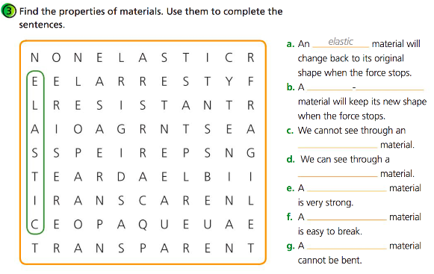

ELASTIC

